①団体名 | アクアフレンズ
②活動地域 | 八尾市域を中心とした農業用水路（長瀬川、玉串川）  小水路（成法せせらぎの小径）
③活動内容 | 長瀬川水辺環境づくり推進協議会と共に長瀬川及び八尾市安中町５丁目公園で水辺活動を実施  ・環境学習支援 （水生植物の植栽、観察会、水質調査）  ・秋の水辺まつり（水生植物を使ったものづくり体験、ボート乗船、交流会）
④新しく取り組みたいこと、取組の充実を図りたいこと | ・小水路の保全と活用の呼びかけ  ・水辺を活かしたまちづくり
⑤連携したい相手 | 大学生、各種団体
⑥活動写真 | 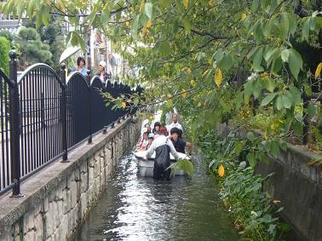  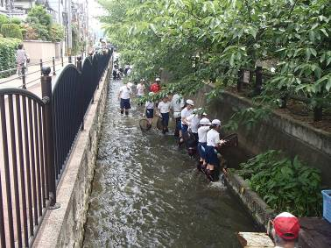  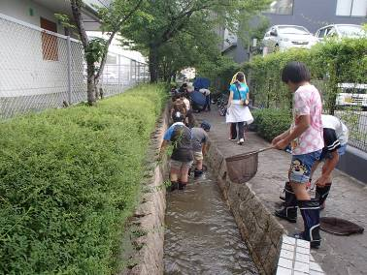  水生植物の植栽 ボート乗船 小水路の生き物調査

